Curriculum vitae
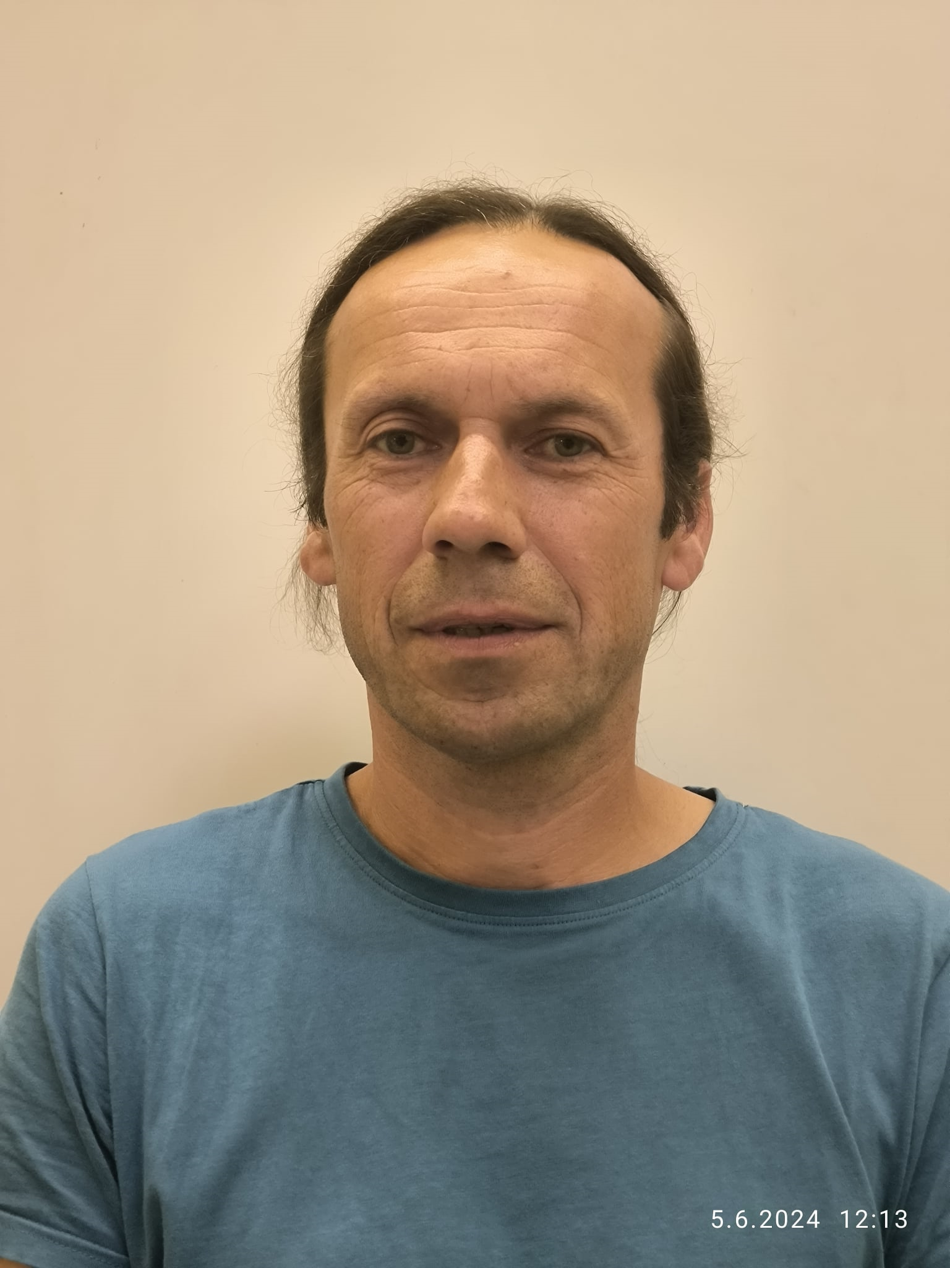

1. Osobní informace:

- Jméno a příjmení: Petr Oliva
- Datum narození: 31. července 1975
- Místo narození: Valašské Meziříčí
- Národnost: česká
- Rodinný stav: svobodný
- Bydliště: Dolní Loučky 405, 594 55 Dolní Loučky
- Telefon: 723 484 009
- E-mail: ope@post.cz

2. Vzdělání:

- 1981 – 1989: ZŠ Kelč
- 1989 – 1993: Gymnázium Valašské Meziříčí
- 1994 – 1997: FF Univerzity Palackého
- 1998 – 2005: FF Masarykovy univerzity, obor český jazyk a ruský jazyk
- 2014 – 2016: PdF Masarykovy univerzity, obor lektorství cizích jazyků
- 2018 – 2022: PdF Masarykovy univerzity, obor speciální pedagogika
- 2024 – 2025: VŠ Ambis Praha, obor speciální pedagogika

3. Praxe:

- 2004 - 2009 učitel 2. stupně ZŠ Kuldova, Brno (ČJ, D, AJ, RJ)
- 2009 – 2024 učitel na 1. a 2. stupni ZŠ Křenová (ČJ, AJ, VO, INF, PČ)
- 2024 – 2025 učitel na 1. a 2. stupni ZŠ Logopedická, Veslařská (ČJ, AJ, VO, INF, PČ)
- 2016 – 2023 lektor češtiny pro cizince na ICV MENDELU
- výuka cizích jazyků a češtiny pro cizince v jazykových školách
- studijně pracovní pobyty ve Velké Británii a Rusku

4. Odborné kurzy a dovednosti:

- ŘP skupiny B
- práce na PC

5. Jazyky:

- ruský jazyk: C1
- anglický jazyk: B2

V Brně dne 28.5.2025

